사용자 퀵 가이드

(공통-파일 업로드) v 1.0

User’s Quick Guide



2020.12.31

|  |  |
| --- | --- |
| 관리본문서 | Controlled Copy |
| 문서관리번호 |  |
| 배포번호 | / |
| 작성자 | 문경애 |
| 보안 | 일반/대외비/극비 |

Copyright ⓒ 2018 Samsung SDS Co., Ltd. All rights reserved | Confidential

Copyright ⓒ YYYY Samsung SDS Co., Ltd. All rights reserved | Confidential

|  |  |
| --- | --- |
| 관리본문서 | Controlled Copy |
| 문서관리번호 |  |
| 배포번호 | / |
| 작성자 | 홍길동 |
| 보안 | 일반/대외비/극비 |

Copyright ⓒ YYYY Samsung SDS Co., Ltd. All rights reserved | Confidential

|  |  |
| --- | --- |
| 관리본문서 | Controlled Copy |
| 문서관리번호 |  |
| 배포번호 | / |
| 작성자 | 홍길동 |
| 보안 | 일반/대외비/극비 |

목차

1.Client에서 실행하기 3

파일 업로드 3

2.Jenkins에서 실행하기 5

파일 업로드 5

1. Client에서 실행하기

본 장에서는 Client에서 파일을 업로드 하는 방법을 알 수있습니다.

* 전산관리자 계정으로 시스템에 로그인을 합니다.
* 화면 좌측 상단을 우클릭 하여 개발관리 화면을 실행합니다.
* 파일 업로드 탭을 클릭합니다. (해당 탭은SYS/ENV/Managers.dat 파일에 등록되어 있는 사용자에게만 보임)

파일 업로드하기(다건 가능)

1. Nexemed 실행창을 우클릭 하여 개발관리 선택 후 파일 업로드 탭을 클릭합니다.  
 ※ 파일업로드 탭은 SYS/ENV/Manager.ini 파일에 추가된 계정만 보입니다.

2. 파일을 업로드 할 대상 서버 및 Branch를 선택 합니다.

3. 파일을 업로드 할 폴더를 선택 합니다.

4. 파일 찾기 버튼을 클릭 하여 업로드할 파일을 선택합니다.

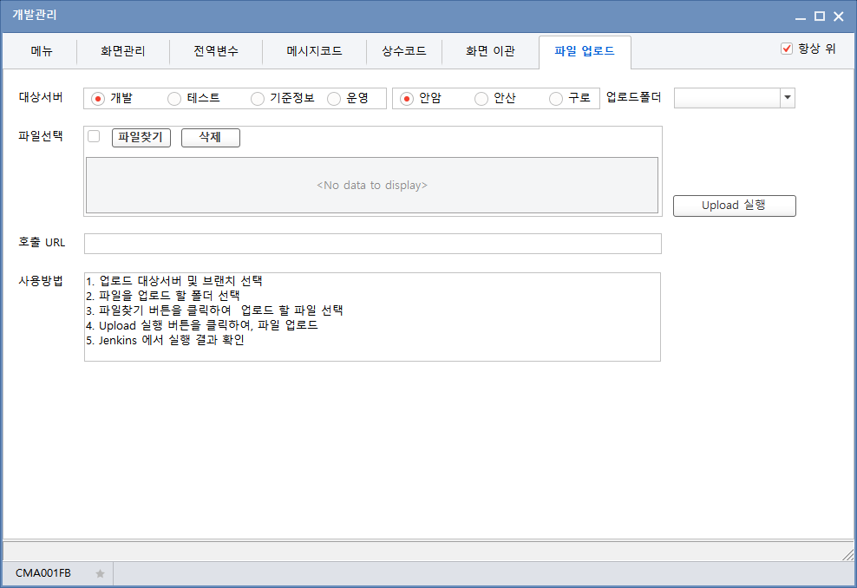

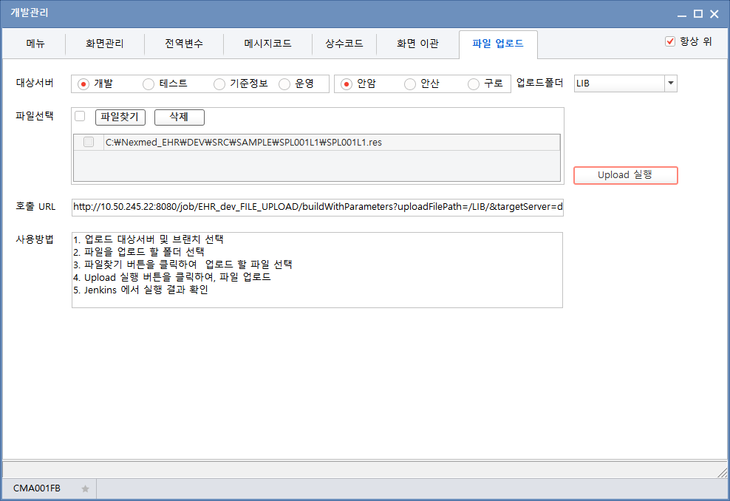5. Upload 실행 버튼을 클릭하면 선택한 파일들이 업로드 되며, 자동으로 CUPRGMFMT에 insert 됩니다(기존에 있는 파일의 경우 DB update 됨)

※ 실행 결과는 Jenkins 의 EHR_{target server}_FILE_UPLOAD 에서 확인 가능합니다.

1. Jenkins에서 실행하기

본 장에서는 Jenkins에서 파일을 업로드 하는 방법을 알 수있습니다.

Client에서 넘긴 파라미터 값을 Jenkins로 전달하여 실행되는 원리이기 때문에, 업로드폴더 리스트에 없는 폴더에 업로드하는 경우 사용 합니다.

* Jenkins에 접속해서 관리자 계정으로 로그인을 합니다.
* 대상 서버의 탭을 선택 후 EHR_{target server}_FILE_UPLOAD 를 클릭합니다.

파일 업로드하기(단건만 가능)

1. 파일을 업로드 할 대상 서버를 입력합니다.(dev, test, prod 등)

2. 파일을 업로드 할 폴더를 입력합니다.( ex: /SYS/RES/, 경로 앞뒤로 ‘/’ 필요)

3. 파일 찾기 버튼을 클릭 하여 업로드할 파일을 선택합니다.

4. targetBranch를 입력합니다.

※ 입력한 파라미터 값에 오타가 있거나 존재 하지 않는 target인 경우 오류가 발생하니 반드시 확인 필요

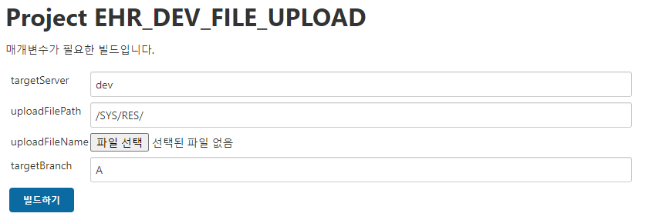5. 빌드하기 버튼을 클릭하면 선택한 파일이 업로드 되며, 자동으로 CUPRGMFMT에 insert 됩니다(기존에 있는 파일의 경우 DB update 됨)

절대경로로 파일 업로드하기

1. 파일을 업로드 할 대상 서버를 입력합니다.(dev, test, prod 등)

2. 파일을 업로드 할 폴더를 입력합니다. 이 때 경로의 앞에 ‘/ABS/’ 를 붙입니다.

( ex: /ABS/업로드할 폴더명/, 경로 앞뒤로 ‘/’ 필요)

3. 파일 찾기 버튼을 클릭 하여 업로드할 파일을 선택합니다.

4. targetBranch를 입력합니다.

※ 입력한 파라미터 값에 오타가 있거나 존재 하지 않는 target인 경우 오류가 발생하니 반드시 확인 필요

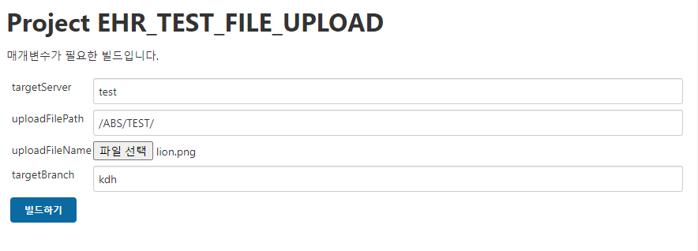5. 빌드하기 버튼을 클릭하면 선택한 파일이 업로드 되며, 자동으로 CUPRGMFMT에 insert 됩니다. CUPRGMFMT 테이블의 DSRB_LCTN_NM컬럼이 ‘/ABS/업로드할 폴더명/’ 으로 insert 됩니다.

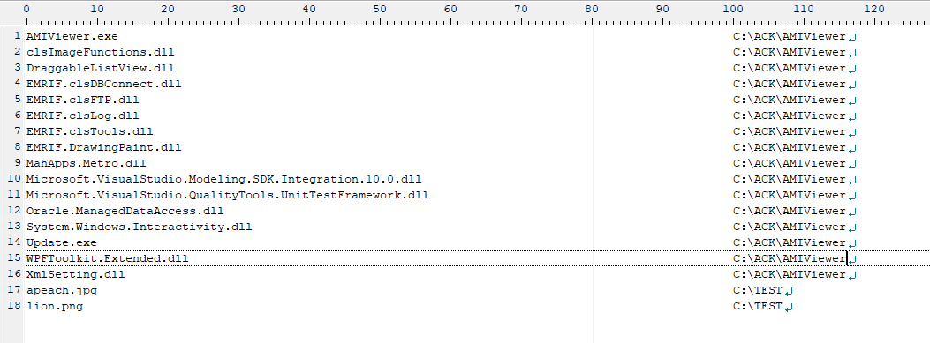6. SYS/ENV/FileDownInfo.dat 파일에 업로드할 파일의 경로를 추가한다. 이 때, 경로의 위치를 50byte(강동100byte) 부터 인식 하므로, editor로 편집 해야 한다.

7. db 정보 업데이트 : CUPRGMFMT 테이블의 COMN_YN 값을 ‘Y’로 업데이트 합니다.